政采云在线询价文档编辑上传及商务要求

一、报价单制作要求：表格标题写明询价编号+项目名称+公司名称+报价单3字，报价单内容按：序号、项目或物品名称、生产厂家、规格型号、数量、单位、单价、合计金额、总金额制作表格；落款包含公司地址、项目联系人、项目负责人电话，必须加盖公章。内容清晰可见的A4版面排版，纸张方向为横向。
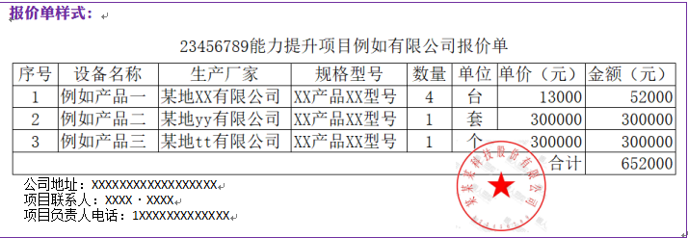
二、参数偏离表制作要求：
请按公告中的附件条目制作偏离表（表格按：序号，甲方采购需求参要求、乙方本次报价产品相应参数、写明正负偏离或无偏离），甲方单个产品参数中需求参数条目中提到的资质、证书及证明材料需扫描编辑到偏离表后几页用于验证参数的真实性，每页都需加盖公章。
注意！无偏离解释：如果偏离情况写无偏离，响应参数请直接复制甲方采购需求参数即可，反之偏离情况写无偏离但报价响应参数与甲方需求参数有变动视为审查不合格。因验收是以乙方报价响应参数为标准请编辑偏离表时正确填写偏离情况，报价响应参数有改动偏离情况直接写明负偏离或正偏离,虚假正偏离也会视为审查不合格。
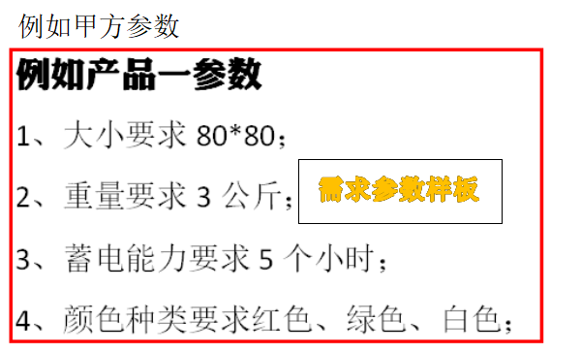
乙方制作样板：
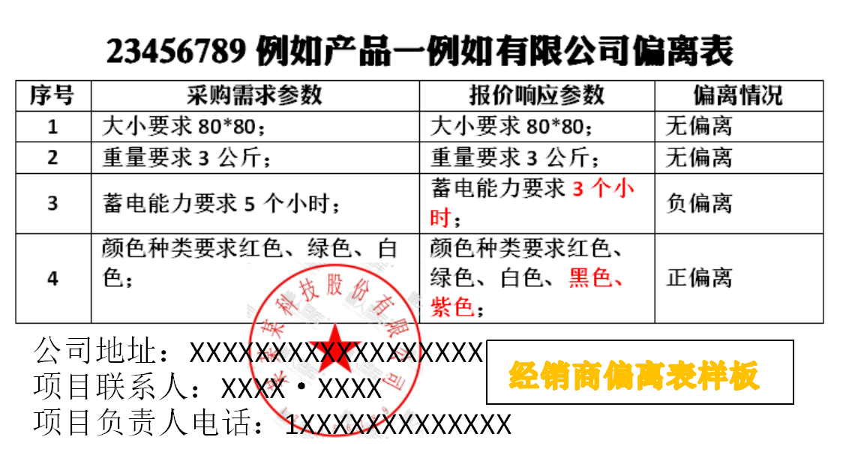
涉及到货物的项目必须上传设备或物品的图片，要求不少于1张的整体外观图片和不少于1张的具体型号清晰可见图片加盖乙方公章编辑到偏离表的后几页，用于印证参数的真实性。
偏离表中需提供针对该产品的原厂商售后服务承诺函加盖厂商公章一并上传，承诺函文档内容包含该政采云项目询价编号+甲方单位名称+项目名称+原厂售后服务承诺函（售后服务时间与偏离表一致）。
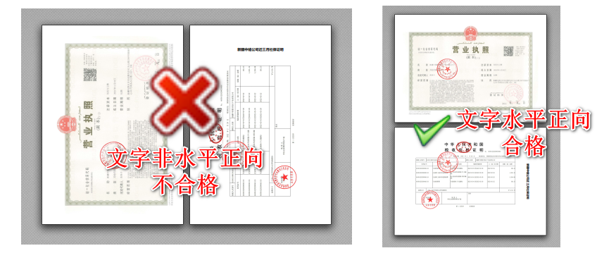
为了便于项目电子审查以上所有文档不管纸张方向是横向或者纵向，文字必须是水平正向（包含营业执照和其他证书及资质），如下图，注！该页排版纸张方向横向，文字既是水平正向。
三、其他证书及资格要求：
1、上传有效的工商营业执照副本扫描件、税务登记证副本扫描件、组织机构代码证副本或“三证合一”的营业执照副本扫描件，上传银行开户许可证或者银行开户证明。非本地供应商中标后需开具本地发票。
2、上传加盖乙方公章的证明文件，证明供应商不得为“信用中国”网站（www.creditchina.gov.cn ）中列入重大税收违法案件当事人名单的供应商，不得为“中国执行信息公开网”（http://zxgk.court.gov.cn/）中列入失信被执行人，不得为中国政府采购网（www.ccgp.gov.cn ）政府采购严重违法失信行为记录名单中被财政部门禁止参加政府采购活动的供应商（处罚决定规定的时间和地域范围内）。信用信息截止时点为有效期内。
- 以上文件上传要求：文档内容必须是PDF文件，文字正向展示，
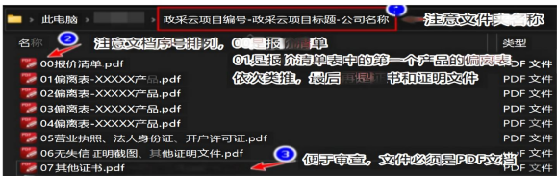
所有文档内容必须清晰可见，必须清晰可见，必须清晰可见，重要的事情说三遍。模糊或无法辨识的视为审查不合格。文档要求有页码，页码格式：第X页 共X页，偏离表中要求的资质与证明文件在响应参数中写明附件页码位置，便于审查核对。文档文件名要有序号，序号原则：00报价清单、01是报价清单中的第一个产品偏离表、依次类推最后放证书及其他证明文档。
所有文档存到1个文件夹内打包压缩或分卷打包压缩上传，文件夹名称要求：政采云项目编号-政采云项目标题-公司名称。压缩文件格式要求:rar\zip\7z
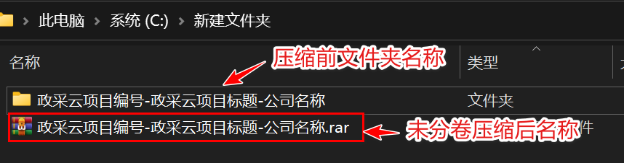
如果文件过大可以分卷压缩上传,压缩文件格式必须：rar\zip\7z
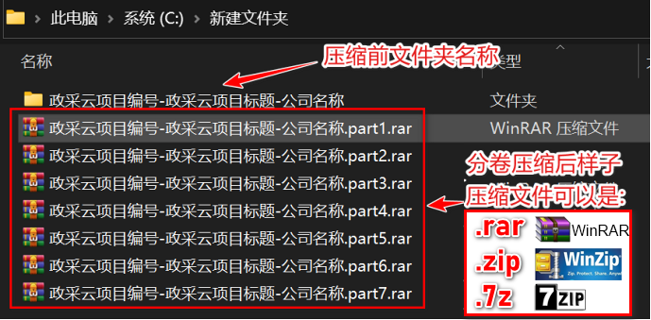为了便于项目审查评审，请严格按文档及文件要求进行上传，未按要求上传审查结果视为不合格。
- 商务要求：
- 此次项目属于更换设备。投标商需要核算拆除旧设备，并将拆除的旧设备安装在甲方指定地点。
- 需与我校原有集控平台无缝对接，实现统一管理；并提供每年不少于5次免费培训服务。服务期为3年，并上传承诺书加盖公章。
- 询价结束后按照校方规定时间（24小时内）提供样机进行功能逐项演示，提供全天候故障处理响应，如无法满足按无效报价处理。；
4、为了保障学校绿色上网需求且满足上级部门对我单位网络安全的要求，所投纳米黑板产品需提供终端安全杀毒软件，必不少于三年授权更新。
5、供货周期与故障解决和售后问题处理：
供货周期按政采云公告中要求的为标准，售后要求乙方应在2小时内派遣相关人员赶赴现场，4小时内维修完毕；发生紧急抢修事故的，乙方应在接到甲方通知后1小时内到达现场抢修，并于到达现场2小时之内排除故障，招采公告或合同内标明保修期内售后产生的所有费用（包含返修中的来回运费）由成交供应商承担。
六、询价采购政采云官方是按价低者为预成交，审查评审人员对预成交报价供应商从低到高进行审查，预成交审查不合格供应商不计入在列，以此类推，直至审查到合格报价供应商为止，完成审查，确定成交供应商。
- 首先审查核对文件夹压缩包及文件名是否按上传要求完成。
- 下载核对报价单PDF文档、偏离表PDF文档、其他资质PDF文档、是否按制作排版要求归档到文件夹压缩包内。
3、审查商务要求和参数表中提及的证书与证明印证资料。
4、审查核验是否存在虚假正偏离。注！有必要的可以提供印证资料或产品说明书。
5、清晰可见的产品样图、核心参数细节样图、产品说明书、印证资料、相关证书、可以更有效的让参评工作人员更有效的判别，也是成交结果的优选供应商。

